Приложение к решению совета депутатов
от 26.04.2019 № 20

Адресный план расположения мест, отведенных для выгула животных на территории
МО «Агалатовское сельское поселение»

Населенный пункт | Местоположение | Схема расположения
д. Агалатово | Административный центр д. Агалатово | 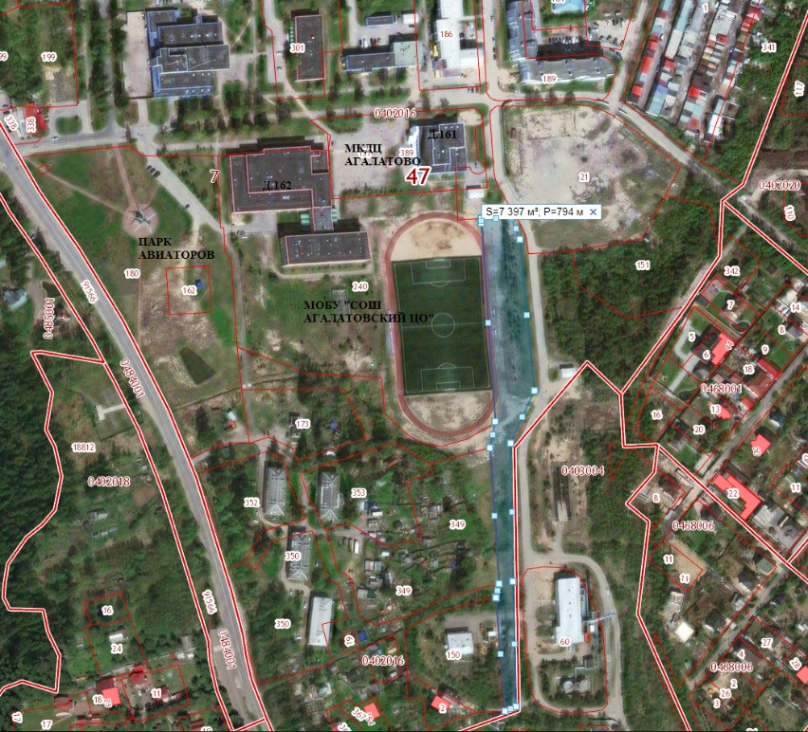
д. Вартемяги | ЖК «Шуваловский парк» | 